Об утверждении Типового регламента оказания государственной услуги
Утративший силу
Постановление Правительства Республики Казахстан от 30 июня 2007 года N 559. Утратило силу постановлением Правительства Республики Казахстан от 3 августа 2010 года N 777
Сноска. Утратило силу постановлением Правительства РК от 03.08.2010 N 777 (порядок введения в действие см. п. 2).
В соответствии со статьей 9-1 Закона Республики Казахстан от 27 ноября 2000 года "Об административных процедурах" Правительство Республики Казахстан ПОСТАНОВЛЯЕТ:
1. Утвердить прилагаемый Типовой регламент оказания государственной услуги.
2. Государственным органам обеспечить утверждение регламентов оказания государственных услуг отдельно по каждой государственной услуге, входящей в его компетенцию.
3. Настоящее постановление вводится в действие по истечении тридцати календарных дней со дня первого официального опубликования.
Премьер-Министр
Республики Казахстан
Утвержден
постановлением Правительства
Республики Казахстан
от 30 июня 2007 года N 559
Типовой регламент
оказания государственной услуги
__________________________________
полное наименование государственной услуги
1. Основные понятия
1. Определения используемых терминов и аббревиатур.
2. Общие положения
2. Определение государственной услуги:
________________________________________________________
(нормативное правовое определение государственной услуги)
3. Форма оказываемой государственной услуги:
________________________________________________________
(полностью автоматизированная, частично автоматизированная,
не автоматизированная).
4. Название, статья (пункт) и содержание статьи (пункта) нормативного
правового акта, на основании которого оказывается государственная услуга.
5. Наименование государственного органа, государственного учреждения или иных субъектов, предоставляющих данную государственную услугу:
________________________________________________________
(полное наименование)
6. Форма завершения (результат) оказываемой государственной услуги, которую получит потребитель:
________________________________________________________
(справка, разрешение, лицензия, сертификат, свидетельство
и т.д)
7. Сроки ограничений по времени при оказании государственной услуги устанавливаются стандартом оказания соответствующей государственной услуги.
8. Указать перечень государственных органов и иных субъектов, включенных в процесс предоставления государственной услуги:
1) _______________________________
(степень участия - согласование)
2) _______________________________
(степень участия - координация)
3) _______________________________
(степень участия - интеграция информационных систем)
9. Если государственная услуга оказывается с участием нескольких государственных органов и иных субъектов, то регламент оказания государственной услуги утверждается по согласованию с заинтересованными государственными органами.
3. Описание порядка действий (взаимодействия)
в процессе оказания государственной услуги
10. Порядок оформления входящей корреспонденции (в том числе электронной) и получения информации потребителем о приеме (регистрации) его запроса (заявки) на оказание государственной услуги.
11. Привести (в приложении) исчерпывающий перечень документов, форм, шаблонов, необходимых для оказания государственной услуги.
12. При необходимости указать требования к информационной безопасности:
1) __________________________________________
2) __________________________________________
13. Перечислить и описать структурно-функциональные единицы (далее - СФЕ), которые участвуют в процессе оказания государственной услуги (СФЕ - это ответственные лица уполномоченных органов, структурные подразделения государственных органов, государственные органы, информационные системы или их подсистемы и т.п.):
1) __________________________________________
2) __________________________________________
3) __________________________________________
14. Привести текстовое табличное описание последовательности простых действий (процедур, функций, операций) каждой СФЕ с указанием срока выполнения каждого действия согласно приложению 1 к настоящему Типовому регламенту.
15. Привести диаграммы, отражающие взаимосвязь между логической последовательностью действий (в процессе оказания государственной услуги) и СФЕ в соответствии с их описаниями из пункта 14, согласно приложению 2 к настоящему Типовому регламенту.
16. Указать (в приложении) формы, шаблоны бланков и т.п., в соответствии с которыми должен быть представлен результат оказания государственной услуги, включая формы уведомлений, различных писем, напоминаний и т.п.
Приложение 1
к Типовому регламенту
оказания государственной
услуги
Таблица 1. Описание действий СФЕ.
 | Действия основного процесса (хода, потока работ)
1 | N действия (хода, потока  работ) | 1 | 2 | 3
2 | Наименование СФЕ | СФЕ 1 | СФЕ 2 | СФЕ 3
3 | Наименование действия  (процесса, процедуры,  операции) и их описание | Действие  и его  описание | Действие  и его  описание | ...
4 | Форма завершения (данные,  документ, организационно-  распорядительное решение) | Форма 1 | Форма 2 | ...
5 | Сроки исполнения | Время 1 | Время 2 | ...
6 | Номер следующего действия | 2 | 3 | ...
Примечание:
В данной таблице перечисляются действия (функции, процедуры, операции) всех СФЕ с указанием форм завершения, сроков исполнения и указанием номеров последующих действий в технологической цепочке процесса оказания государственной услуги.
На основании таблицы 1 строятся таблицы вариантов использования, подобные таблицам 2 и 3, в которых указывается логическая последовательность действий (взаимодействий) СФЕ или групп СФЕ.
Последовательность действий в таблицах вариантов использования должна иметь сквозную нумерацию в соответствии с порядком выполнения действий.
Таблица 2. Варианты использования. Основной процесс.
Основной процесс (ход, поток работ)
СФЕ 1 или группа 1 СФЕ | СФЕ 2 или группа 2 СФЕ
Действие N 1
Действие N 2 | Действие N 3
... | ...
Примечание:
Основной процесс (основной сценарий) - это когда при переходе от одного действия к другому все вопросы (условия) получают положительное решение и выдается требуемый исходным запросом результат (справка, разрешение и т.п.)
Таблица 3. Варианты использования. Альтернативный процесс.
Альтернативный процесс (ход, поток работ)
или расширения
СФЕ 1 или группа 1 СФЕ | СФЕ 2 или группа 2 СФЕ
Действие N 1 | Действие N 2
 | Действие N 3
... | ...
Примечание:
альтернативные процессы (альтернативные сценарии) - это когда какие-то из условий не выполняются (требуются дополнительные согласования, экспертизы и т.п.) и оказание государственной услуги осуществляется в другом порядке, когда процесс заканчивается выдачей мотивированного отказа. Для каждого альтернативного процесса также заполняется таблица 3, аналогичная таблице 2.
Приложение 2
к Типовому регламенту
оказания государственной
услуги
Диаграмма функционального взаимодействия
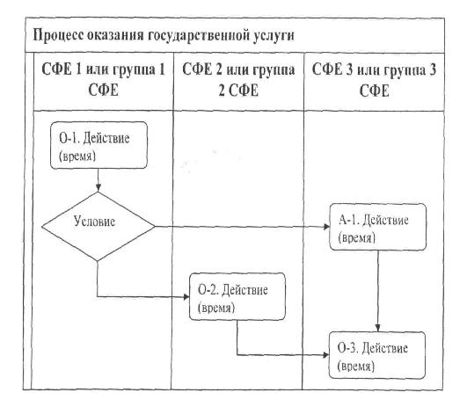
Примечание:
диаграммы должны быть построены в соответствии с методологией процессного подхода стандарта Республики Казахстан СТ РК 1.13-2005 "Стандартизация государственных услуг. Основные требования", например, с использованием программного обеспечения, для описания и моделирования организационных и управленческих процессов. Нумерация блоков - процессов должна соответствовать нумерации действий, описанных в приложении 1 (таблица 2) к Типовому регламенту оказания государственной услуги. Типовое оформление диаграммы показано на рисунке выше.

© 2012. РГП на ПХВ «Институт законодательства и правовой информации Республики Казахстан» Министерства юстиции Республики Казахстан

